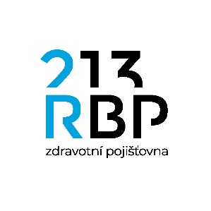

DODATEK Č. 1 KE SMLOUVĚ O SPOLUPRÁCI
při zabezpečování podpůrně rehabilitačních programů poskytovaných pojištěncům RBP, zdravotní pojišťovny

mezi:

Basketbalový klub Nový Jičín z.s.,
se sídlem: Novosady 914/10 , 741 01 Nový Jičín
IČO: 146 14 791
DIČ: není plátcem DPH
zapsaný ve spolkovém rejstříku vedeném Krajským soudem v Ostravě, oddíl L, vložka 237
zastoupený: xxx
bankovní spojení: xxx
č.ú.: xxx
(dále jen „provozovatel“)

a

RBP, zdravotní pojišťovna
se sídlem: Michálkovická 967/108, Slezská Ostrava, 710 00 Ostrava
IČO: 47673036
zapsána u KOS v Ostravě, oddíl AXIV, vložka 554
zastoupena: Ing. Antonínem Klimšou, MBA, výkonným ředitelem
bankovní spojení: xxx
číslo účtu: xxx
oprávněni k jednání: xxx
(dále jen „objednatel“ nebo „RBP“)
(ve smlouvě společně dále jen „smluvní strany“)

Na základě vzájemné dohody se upravuje text Smlouvy o spolupráci ze dne 28.01.2025 v bodě II.1. na následující text:

II.
Termín plnění
- Tato smlouva je uzavírána na dobu určitou, a to v období:
01.02.2025 - 30.04.2025
01.09.2025 - 15.11.2025
s tím, že využívání bazénu pojištěnci RBP je stanoveno od 1.9.2025 na 1 hodinu v sobotu v době od 15.00 do 18.00 hodin.

Tento dodatek č. 1 je nedílnou součástí Smlouvy o spolupráci ze dne 28.01.2025 a nabývá platnosti dnem podpisu a účinnosti od 1. září 2025.

Ostatní ustanovení nedotčená tímto dodatkem zůstávají nadále v platnosti.

V Novém Jičíně dne 25.8.2025 V Ostravě dne 18.8.2025

……………………………… ……………………………………….
xxx Ing. Antonín Klimša, MBA
xxx výkonný ředitel
Basketbalového klubu Nový Jičín z.s.

